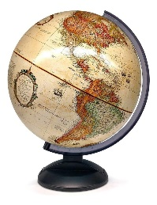 Departamento de Historia

Prof. Enzo Cruz

Correo: profesor.enzo.cruz@gmail.com

**GUÍA 1 DE HISTORIA PARA QUINTO AÑO BÁSICO**

**Eje temático: Geografía**

|  |  |  |
| --- | --- | --- |
| **Nombre:** | **Curso 5° A - B - C - D** | **Fecha:** |

|  |
| --- |
| **Objetivos de aprendizaje de la guía:**  Reconocen la importancia que los mapas han tenido en la historia de la humanidad hasta la actualidad. Identificar algunos mapas temáticos y sus respectivos elementos. |

|  |
| --- |
| **Instrucciones Generales**: Lee atentamente esta guía de trabajo y responde las preguntas en la misma.  El plazo de entrega es este viernes 20 de marzo, y debe ser enviada al correo de tu profesor señalado en la parte superior de la guía. |

**IMPORTANCIA DE LOS MAPAS EN LA HISTORIA**

Sabemos que la Geografía es la ciencia que estudia la descripción de la Tierra, y que nos permite estudiar el hecho social asentado, localizado en un espacio territorial. En tal sentido, una de las herramientas imprescindibles para la Geografía es el uso de los mapas que son representaciones de la superficie terrestre.

Los mapas representan diferentes formas y datos de información. Estos son los llamados mapas temáticos, entre los cuales se encuentran el mapa político, el físico, económico, demográfico, etc.

Desde tiempos inmemoriales, el hombre en su afán de poder ubicarse en el espacio, los ha creado en diferentes formatos. En un principio diseñó planos de ubicación local en el suelo en los que representaba puntos de comienzo y destino. También los hacía en las cavernas y también en arcilla o barro cocido. Más tarde los confeccionó en papel, cuero y tela. En la Edad Media, en el siglo XIII, se crearon mapas llamados *portulanos* que hicieron posible el uso de la brújula y con ellos se dio inicio en el siglo XV a los viajes de exploración europeos, como fue el caso de España y Portugal, naciones-estado que necesitaban ampliar sus dominios marítimos y territoriales. Aprovecharon sus conocimientos cartográficos para la navegación a gran escala hacia otros espacios no descubiertos. Dichos viajes permitieron que los europeos llegaran a las tierras desconocidas de América en 1492, lo que desembocó posteriormente en el encuentro de las culturas americana y europea y ulterior fusión étnico-cultural.

Hoy en día, los mapas han variado su forma y precisión con la ayuda de la navegación aérea y el uso del GPS.

También tienen un uso variado según su tipo y necesidad y representan distintos aspectos geográficos de una zona territorial determinada. A estos mapas los vamos a llamar mapas temáticos.

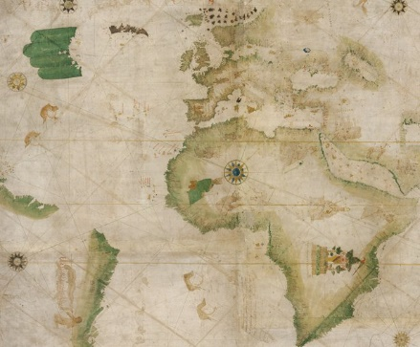

**MAPAS TEMATICOS**

Podemos definir los mapas temáticos como aquéllos que nos muestran las características físicas de la distribución espacial de un fenómeno geográfico particular. Un mapa temático es el que ha sido diseñado para mostrar características o conceptos particulares.

De entre los mapas temáticos más conocidos se encuentran:

**El mapa político**

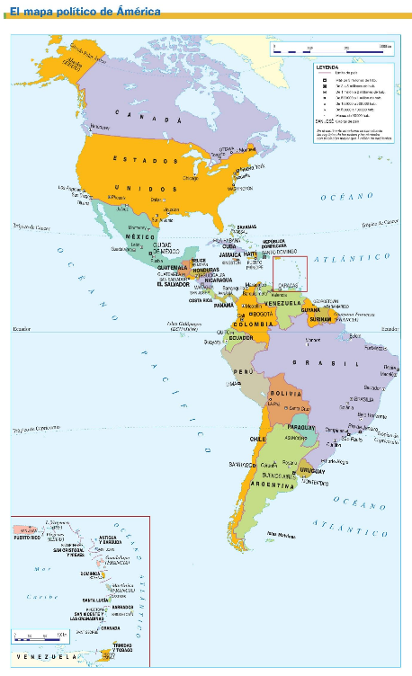El mapa político recoge las divisiones de países con sus respectivas capitales, ciudades, de regiones o provincias. También podemos decir que representan los límites de cada uno de los países ubicados en los distintos continentes del planeta.

**El mapa físico**

El mapa físico es un tipo de mapa en particular que exhibe los fenómenos naturales de la morfología de un terreno y permite comprender su composición. En un mapa físico, encontraremos una representación de los ríos, las montañas (relieve) y los desiertos.

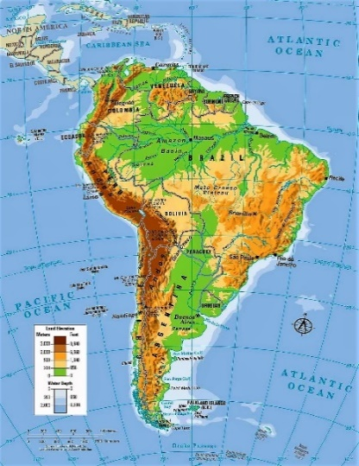

**El mapa económico**

Son aquellos que, ya sea con o sin división política, reflejan la producción o riqueza económica de cada región. Los mapas económicos pueden mostrar qué tipo de industrias hay en la zona, las reservas de petróleo o de gas, la existencia de explotaciones agrícolas o ganaderas, es decir, hacen exposición de los recursos naturales o bienes comunes que todo país en el mundo tiene a su disposición para su futura explotación económica.

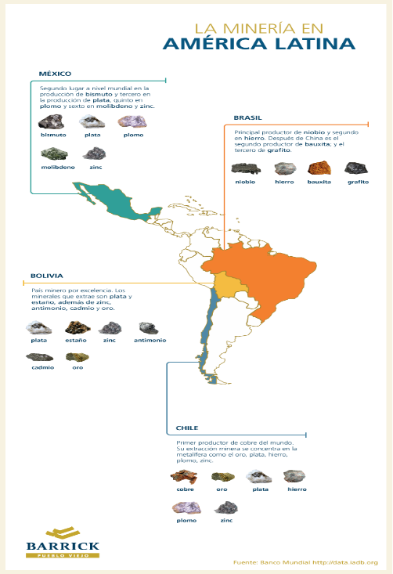

**El mapa climático**

Un mapa climático es una descripción de los climas prevalecientes en zonas determinadas. Por lo general, consiste en un mapa convencional cubierto de colores que representan las zonas climáticas. La leyenda del mapa te ayuda a identificar cada zona con su clima.

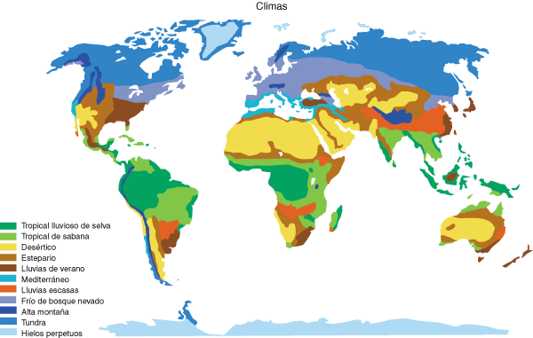

**ELEMENTOS DEL MAPA**

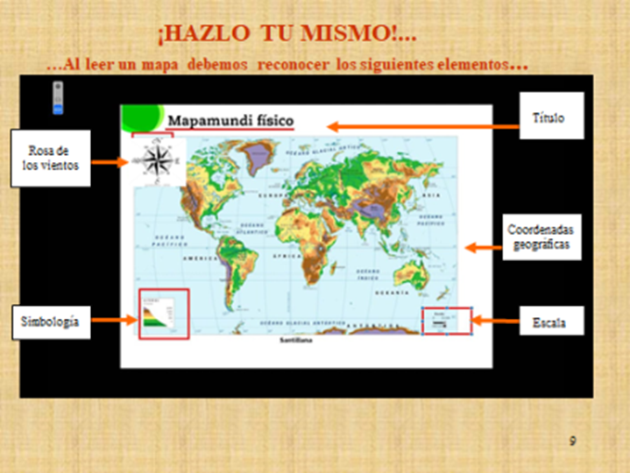Los mapas están hechos con información sobre los lugares que representan y para eso necesitan representar lo que desean mostrar. Para lograr que podamos leer dicha información, debemos estar en conocimiento de los principales elementos que lo conforman y que se muestran generalmente en la mayor parte de los distintos mapas que conocemos. Estos son: título, la rosa de los vientos, coordenadas geográficas, simbología y escala.

1. Título: hace referencia al lugar que representa el mapa.
2. Rosa de los vientos: es la brújula que indica os puntos cardinales
3. Coordenadas geográficas: red de paralelos y meridianos para establecer la ubicación de un punto en el mapa.
4. Simbología: grafica las claves que permiten interpretar el tipo de terreno o de lo que hay en él.
5. Escala: indica el tamaño real de lo que está representado en el mapa.

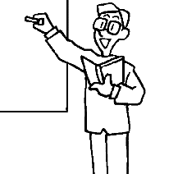**Ahora que ya conoces algo de los mapas, responde las siguientes preguntas**:

¡APLICA LO APRENDIDO E INVESTIGA LO QUE NO SABES!

1.- ¿Por qué los mapas han sido importantes para la humanidad?

__________________________________________________________________________________________________________________________________________________________________________________________________________________________________________________________________________________________________________________________________________________________________________________________________________________________________________________________________________________________________________

2.- ¿Cuál es la diferencia entre un mapa político y uno físico?

________________________________________________________________________________________________________________________________________________________________________________________________________________________________________________________________________________________________________________________________________________________________________________________________________

3.- Averigua de dónde proviene el término “*portulano*”, cómo eran confeccionados este tipo de mapa, y también investiga quiénes inventaron la brújula.

____________________________________________________________________________________________________________________________________________________________________________________________________________________________________________________________________________________________________________________________________________________________________________________________________________________________________________________________________________________________________________________________________________________________________________________________________________________________________________________________________________________________________________________________________________________________________________________________________________________________________________________________________________________________________________________________________________________________________________________________________________________

4.- ¿Cuál es la importancia de que existan distintos tipos de mapas?

____________________________________________________________________________________________________________________________________________________________________________________________________________________________________________________________________________________________________________________________________________________________________________________________________________________________________________________________________________________________________________________________________________________________________________________________________________________________________________________________________________________________________________________________________________________________________________________________________________________________________________________________________________________________________________________________________________________________________________________________________________________

5.- Copia y pega en este espacio un mapa político de América del Sur y complétalo con los elementos del mapa que aprendiste en esta guía.